项目进度管理表的作用：

将任务、重要程度、责任人、起始时问、进度、状态、备注清晰体现在表格中，让项目进度清晰明了。

项目进度看板图：

看板图以可视化图表形式展示项目进度，让观看者一目了然，非常适合向上汇报使用。

一提到甘特图就不得不提到项目管理，项目管理可以理解为为了实施一个特定目标，所实施的一系列针对项目要素的管理过程，包括过程、手段以及技术等。项目管理的目标是为了能够预测性的通过对时间、预算以及一定质量的控制去交付成果，所有这些和项目相关的组成构成了项目管理的范围。

简而概之，项目就是一群人+一定的时间内+完成一个任务。分别对应项目管理的三大要素：人员，时间，目标。因此将项目管理拆解为人员管理、时间管理和目标管理。这么看来，人人都应该具备项目管路能力，管理者和即将管理的人都应该具备这项能力。

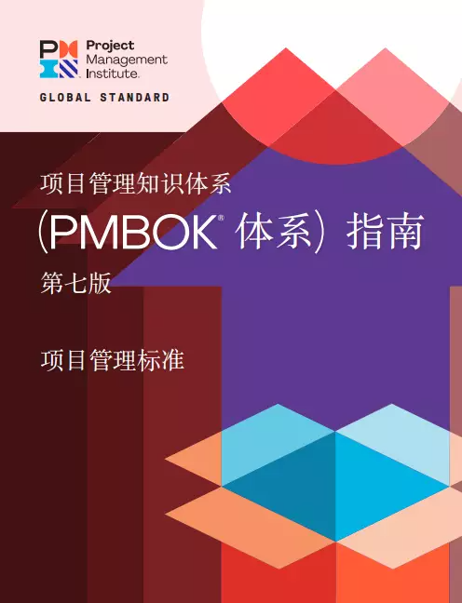

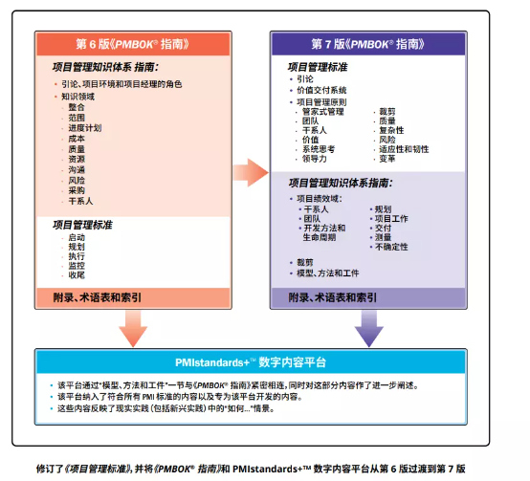

改版后的第7版教材，从传统的五大过程组与十大知识领域转向了全新的十二大原则与八大绩效域。

显而易见，对于项目从业者来说，工作内容越来越多样，要求越来越多，企业和公司更加需要项目经理，以及需要有项目管理能力的从业者，更好的完成项目的管理和肩负业务使命！

项目管理和PMP的关系，什么是PMP?

PMP是项目管理认证，有了PMP证书相当于证明了具备标准职业化的项目管理能力，PMP的目的就是为了给项目管理人员提供统一的行业标准。PMP在全球190多个国家和地区推广，是目前项目管理领域含金量非常高的认证。被誉为与MBA、MPA齐名的全球三大管理证书。